Министерство науки и высшего образования РФ

ФГАОУ ВО Пермский национальный исследовательский

политехнический университет

Кафедра «Вычислительная математика, механика и биомеханика»

Отчет по лабораторной работе № 5

тема «Методы и циклы»

по дисциплине «Информатика»

Выполнил: студент группы ИСТ-22-1б Язов М.М.

Проверил: Нетбай Георгий Владимирович

Пермь, 2022

# Задание 1

## Постановка задачи

Найти сумму первых N членов ряда и найти сумму членов ряда, которые меньше заданного с клавиатуры числа M:



## Решение задачи, код программы

1. import *java.util.Scanner*;  
     
   import static *java.lang.Math*.*;  
     
   public class *exc6_1* {  
    public static void main(*String*[] *args*) {  
    *Scanner* input = new Scanner(*System*.in);  
    double sum = 0, scrm = 0, cr, num = 0, den = 1;  
    *System*.out.print("Введите N: ");  
    int N = input.nextInt();  
    *System*.out.print("Введите M: ");  
    int M = input.nextInt();  
    for (int i = 1; i <= N; i++) {  
    num += *cos*(i);  
    if (i % 2 != 0) {  
    den *= *sin*(i);  
    } else {  
    den *= *cos*(i);  
    }  
    cr = num / den;  
    sum += cr;  
    if (cr < M) {  
    scrm += cr;  
    }  
    }  
    *System*.out.printf("Сумма первых %d членов ряда %5.3f\n", N, sum);  
    *System*.out.printf("Сумма членов ряда, которые меньше %d = %5.3f\n", M, scrm);  
    }  
   }

## 1.3. Тестирование работы программы с проверкой

Далее в таблице 1 представлено тестирование работы программы с проверкой решения задачи на языке Java.

В ячейке A2 находится формула для нахождения S:) =СУММ(E2:E6), в ячейке B2:) =COS(D2), а в ячейках B3:B5:) =COS(D3)+B2; в ячейках C2:) =ЕСЛИ(ОСТАТ(D2;2)=0;cos(D2);SIN(D2)), в ячейках С3:С6:) =ЕСЛИ(ОСТАТ(D3;2)=0;COS(D3);SIN(D3))*C2 , в столбце D значения х для каждой иттерации цикла, в столбце E:) =B2/C2

Таблица 1

Тестирование работы программы и проверка результатов решения

|  |  |  |
| --- | --- | --- |
| № п.п. | Решение Java | Решение MS Excel |
| 1 |  |  |
| 2 |  |  |

Сравнение решения задачи с использованием двух прикладных пакетов показала, что решения задачи в Java и MS Excel совпадает. Данный факт подтверждает правильность написанного кода программы. Неопределенностей при решении задачи выявлено не было, возможно данная ситуация связанна с малым количеством проверок данных.

# Задание 2

## 2.1. Постановка задачи

У студента имеются накопления S руб. Ежемесячная стипендия составляет А руб., а расходы на проживание превышают ее и составляют В руб. Рост цен ежемесячно увеличивает расходы на % равный номеру месяца в году, а каждый три месяца требуется покупка учебников и канцтоваров на M руб. Определить, сколько месяцев сможет прожить студент, используя только накопления и стипендию, а так же за сколько месяцев он сможет накопить долг в 2S руб.

## 2.2. Решение задачи, код программы

import *java.util.Scanner*;  
  
public class *exc6_2* {  
 public static void main(*String*[] *args*) {  
 double S, A, M, B;  
*// B - расходы на жилье  
// A - стипенлия  
// M - учебники, канцтовары  
// S - накопления  
 Scanner* input = new Scanner(*System*.in);  
 *System*.out.print("Укажите ваши накопления: ");  
 S = input.nextDouble();  
 *System*.out.print("Укажите вашу стипендию: ");  
 A = input.nextDouble();  
 *System*.out.print("Укажите расходы на жилье (Расходы > стипендия): ");  
 B = input.nextDouble();  
 *System*.out.print("Укажите расходы на канц.товары на 3 мес: ");  
 M = input.nextDouble();  
  
 double expenses, month;  
 double bank = S;  
  
 for (month = 1; month <= 20; month++) {  
 S += A;  
 B *= (1.0 + month / 100);  
 S -= B;  
  
 if (month % 3 == 0) {  
 S += A;  
 expenses = (B + M) * (1.0 + month / 100);  
 S -= expenses;  
 }  
 if (*Math*.*abs*(S) >= 2 * bank) {  
 *System*.out.printf("Вы проживете %5.0f месяцев и долг ваш %5.2f руб\n", month, *Math*.*abs*(S));  
 break;  
 }  
 }  
 }  
}

}  
}

## 2.3. Тестирование работы программы с проверкой

Для проверки задачи в MS Excel создана таблица данных в которой в ячейках A3:A17 сумма сбережений в данный месяц, в ячейке B2 – начальные накопления, в столбце С – стипендия, в столбце D – плата за жилье, в столбце Е – траты на канцтовары, в столбце F – номер месяца.

На рис. 1 представлен вид решения в MS Excel.

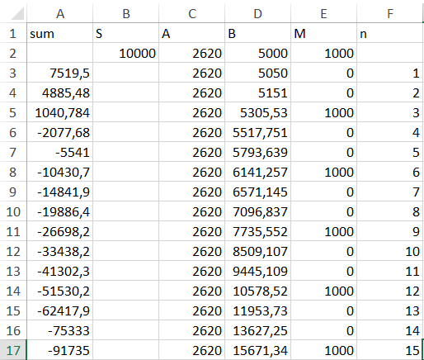

Рис. 1. Решение задачи в MS Excel

Далее в таблице 2 представлено тестирование работы программы с проверкой решения задачи на языке Java с решением задачи в MS Excel.

Таблица 2

Тестирование работы программы и проверка результатов решения

|  |  |  |
| --- | --- | --- |
| № п.п. | Решение Java | Решение MS Excel |
| 1 |  |  |
| 2 |  |  |

Сравнение решения задачи с использованием двух прикладных пакетов показала, что решения задачи в Java и MS Excel совпадает. Данный факт подтверждает правильность написанного кода программы. Неопределенностей при решении задачи выявлено не было, возможно данная ситуация связанна с малым количеством проверок данных.

# Задание 3

## 3.1. Постановка задачи



## 3.2. Решение задачи, код программы

import *java.util.Scanner*;  
  
public class *exc6_3* {  
 public static void main(*String*[] *args*) {  
 *Scanner* input = new Scanner(*System*.in);  
 *System*.out.println("Че надо из 3-го задания, 4-го варианта, 6 лабы, 2021?");  
 *System*.out.println("1)EE 2)EП 3)EEП");  
 int ans = input.nextInt();  
 long summ = 0, summincr = 0, ssinc = 0, incr = 0, inincr = 0;  
 if (ans == 1) {  
 for (double i = 1; i <= 8; i++) {  
 for (double j = 1; j <= i; j++) {  
 summ += (long) *Math*.*pow*(j, 2);  
 }  
 }  
 *System*.out.println("На тебе на 1-е: --> " + summ);  
 }  
 if (ans == 2) {  
 for (double i = 1; i <= 8; i++) {  
 for (double j = 1; j <= 3; j++) {  
 incr *= (long) (j + i);  
 }  
 summincr += incr;  
 incr = 1;  
 }  
 *System*.out.println("На тебе на 2-е: --> " + summincr);  
 }  
 if (ans == 3) {  
 for (double i = 1; i <= 8; i++) {  
 for (double j = 1; j <= i; j++) {  
 for (double k = 1; k <= 2 * (i + j); k++) {  
 incr *= (long) (2 * j - (3 * (i - k)));  
 }  
 inincr += incr;  
 incr = 1;  
 }  
 ssinc += inincr;  
 inincr = 1;  
 }  
 *System*.out.println("На тебе на 3-е: --> " + ssinc);  
 }  
 }  
}

## 3.3. Тестирование работы программы с проверкой

Таблица 3

Тестирование работы программы и проверка результатов решения

|  |  |  |
| --- | --- | --- |
| № п.п. | Решение Java | Решение |
| 1 |  |  |
| 2 |  |  |
| 3 |  |  |

Сравнение решения задачи с использованием двух прикладных пакетов показала, что решения задачи в Java и MS Excel совпадает. Данный факт подтверждает правильность написанного кода программы.

# Задание 4

## 4.1. Постановка задачи

Пользователь вводит десятичную дробь (например, 0,2345 – у дроби нет целой части, если пользователь введет число, где есть целая часть, то должно выплыть сообщение об ошибке). Написать программу перевода десятичной дроби из десятичной системы счисления в систему счисления с основанием, которое пользователь вводит с клавиатуры (вводим ограничения на системы счисления, в которых есть буквенное обозначение цифр, так же не может быть введено 0 и 1 как основание системы счисления). После перевода сделать проверку, определить погрешность, если она есть. Пользователь может выбирать систему счисления до бесконечности, т.е. необходимо предусмотреть внешний цикл с вопросом к пользователю о необходимости продолжать перевод из одной системы счисления в другую.

## 4.2. Решение задачи, код программы

import *java.util.ArrayList*;  
import *java.util.Scanner*;  
import *java.util.StringJoiner*;  
import *java.util.Locale*;  
  
public class *exc6_4* {  
 public static void main(*String*[] *args*) throws *Exception* {  
 *Scanner* input = new Scanner(*System*.in);  
 input.useLocale(*Locale*.US); *// Instead of "," writing "."  
 System*.out.println("Хотите переводить числа? (true || false)");  
 boolean ans = input.nextBoolean();  
  
 while (ans) {  
 *ArrayList*<*Integer*> nums = new ArrayList<>();  
 *System*.out.print("Введите число в 10-ой СС: ");  
 double num = input.nextDouble();  
 *System*.out.print("Введите систему счисления: ");  
 double ns = input.nextInt();  
 double mean;  
 int qwe;  
  
 if (ns == 0 || ns == 1 || ns > 10) {  
 throw new Exception("Не верная система счисления!");  
 } else {  
 if (num / 10 >= 0.1) {  
 throw new Exception("Во введенем числе присутствует целая часть!");  
 } else {  
  
 mean = num * ns;  
 qwe = (int) *Math*.*floor*(mean);  
 nums.add(qwe);  
 for (int i = 1; i <= 15; i++) {  
 mean = (mean - qwe) * ns;  
 qwe = (int) *Math*.*floor*(mean);  
 nums.add(qwe);  
 }  
 }  
 }  
 *StringJoiner* joiner = new StringJoiner("");  
 for (*Integer* integer : nums) {  
 joiner.add(integer.toString());  
 }  
 *String* answer = joiner.toString();  
 *System*.out.printf("Значение %1.5f в СС с основание %-5.0f равно --> 0.%s\n", num, ns, answer);  
 *System*.out.println("Хотите переводить дальше?");  
 ans = input.nextBoolean();  
 }  
 *System*.out.println("Ладно");  
 }  
}

## 4.3. Тестирование работы программы с проверкой

Таблица 4

|  |  |  |
| --- | --- | --- |
| № п.п. | Решение Java | Решение |
| 1 |  |  |
| 2 |  |  |

# Задание 6

## 6.1. Постановка задачи

Переделать программу (класс) задания 6 лабораторной работы 5 о попадании точки в область в класс без метода main с названием Oblast. Метод main заменить на метод Oblast c входными данными в виде координат произвольной точки пространства и выходными данными типа boolean (true – если точка попала в область, false – если точка не попала в область). Создать программу, взаимодействующую с классом Oblast (без использования наследования), в которой пользователь в цикле проверяет попадание точек в область до бесконечности, т.е. необходимо предусмотреть цикл с вопросом к пользователю о необходимости проверки точки.

## 6.2. Решение задачи, код программы

import *java.util.Locale*;  
import *java.util.Scanner*;  
  
import static *java.lang.Math*.*pow*;  
import static *java.lang.Math*.*sqrt*;  
  
public class *exc6_6* {  
 public static boolean Oblast(double *x*, double *y*) {  
 int counter = 0;  
 if (*x* >= -6 & *x* <= 6 & *y* >= 0 & *y* <= *sqrt*(36 - *pow*(*x*, 2))) {  
 counter++;  
 if (*x* >= -4 & *x* <= -1 & *y* >= 0 & *y* <= -1 * *x* - 1) {  
 counter--;  
 }  
 if (*x* >= -1 & *x* <= 4 & *y* >= 0 & *y* <= 0.75 * *x* + 0.75 & *y* <= -3 * *x* + 12) {  
 counter--;  
 }  
 if (*x* >= 1 & *x* <= 2 & *y* >= (-*sqrt*(-3 - *pow*(*x*, 2) + 4 * *x*)) + 4 & *y* <= (*sqrt*(-3 - *pow*(*x*, 2) + 4 * *x*)) + 4) {  
 counter--;  
 }  
 } else {  
 return false;  
 }  
 if (*x* >= -3 & *x* <= 1 & *y* >= (-*sqrt*(3 - *pow*(*x*, 2) - 2 * *x*)) + 3 & *y* <= (*sqrt*(3 - *pow*(*x*, 2) - 2 * *x*)) + 3) {  
 counter = 0;  
 if (*x* >= -2 & *x* <= 0 & *y* >= (-*sqrt*(-*pow*(*x*, 2) - 2 * *x*)) + 2 & *y* <= (*sqrt*(-*pow*(*x*, 2) - 2 * *x*)) + 2) {  
 counter++;  
 }  
 }  
 return counter > 0;  
 }  
  
 public static void main(*String*[] *args*) {  
 double x = 0, y = 0;  
 *Scanner* input = new Scanner(*System*.in);  
 boolean stop = false;  
 while (!stop) {  
 *System*.out.println("Введите \"stop\" если хотите закончить.\n" +  
 "Нажмите \"Enter\" если хотите продолжить.");  
 *String* in = input.nextLine().toLowerCase(*Locale*.ROOT);  
 if (in.equals("stop")) {  
 stop = true;  
 } else {  
 *System*.out.print("Укажите x: ");  
 x = *Double*.*parseDouble*(input.nextLine());  
 *System*.out.print("Укажите y: ");  
 y = *Double*.*parseDouble*(input.nextLine());  
 if (*Oblast*(x, y)) {  
 *System*.out.println("Точка попала в область :)");  
 } else {  
 *System*.out.println("Точка НЕ попала в область");  
 }  
 }  
 }  
 }  
}

## 6.3. Тестирование работы программы с проверкой

Далее в таблице 5 представлено тестирование работы программы с проверкой решения задачи на языке Java с графическим отражением в paint.

Таблица 5

Тестирование работы программы и проверка результатов решения

|  |  |  |
| --- | --- | --- |
| № п.п. | Решение Java | Решение в MS Whiteboard |
| 1 |  |  |
| 2 |  |  |

Сравнение решения задачи с использованием двух прикладных пакетов показала, что решения задачи в Java и MS Whiteboard совпадает. Данный факт подтверждает правильность написанного кода программы. Неопределенностей при решении задачи выявлено не было, возможно данная ситуация связанна с малым количеством проверок данных.

# Задание 7

## 7.1. Постановка задачи

Напечатать полную таблицу вычитания в виде:

|  |  |  |  |
| --- | --- | --- | --- |
| 1 – 1 = 0 | 1 – 2 = –1 | ... | 1 – 9 = –8 |
| 2 – 1 = 1 | 2 – 2 = 0 | ... | 2 – 9 = –7 |
| ... | ... | ... | ... |
| 9 – 1 = 8 | 9 – 2 = 7 | ... | 9 – 9 = 0 |

## 7.2. Решение задачи, код программы

public class *exc6_7* {  
 public static void main(*String*[] *args*) {  
*// int[][] arr = new int[9][9];* for (int i = 1; i <= 9; i++) {  
 for (int j = 1; j <= 9; j++) {  
 *System*.out.print(i + " - " + j + " = " + (i - j) + " ");  
 }  
 *System*.out.println();  
 }  
 }  
}

## 7.3. Тестирование работы программы

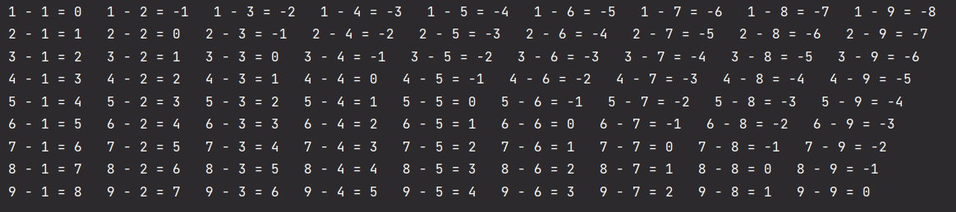

# Задание 8

## 8.1. Постановка задачи

Переделать программу (класс) задания 1 лабораторной работы 4 о нахождении значений 2-х функций в класс без метода main с названием FunctionMy. Метод main заменить на метод FunctionMy c входными данными. Создать программу, взаимодействующую с классом FunctionMy, в которой пользователь в цикле находит сумму 10 значений функции изменяя только один параметр функции в цикле, остальные параметры, которые входя в формулу, считаются константами. Взаимодействие с классом FunctionMy сделать в виде наследования.

## 8.2. Решение задачи, код программы

import *java.util.Scanner*;  
  
public class *exc6_8* {  
 public static class *FunctionMy* {  
 public static double FunctionMy1(double *u*) {  
 double y = 1;  
 return (*Math*.*sin*(2 * *u*) / *Math*.*log*(2 * y + *u*));  
 }  
  
 public static double FunctionMy2(double *x*) {  
 double z = 1, b = 1, a = 1;  
 return (*Math*.*sqrt*(*Math*.*abs*(*x*) + *Math*.*pow*(*Math*.*cos*(*x*), 3) + *Math*.*pow*(z, 4))) /  
 (*Math*.*log*(*x*) - *Math*.*asin*(b * *x* - a));  
 }  
 }  
 public static void main(*String*[] *args*) {  
 *Scanner* in = new Scanner(*System*.in);  
 double sum = 0;  
 double summ = 0;  
 for (int n = 1; n <= 10; n++) {  
 *System*.out.print("Укажите x: ");  
 double x = in.nextDouble();  
 sum += *FunctionMy*.*FunctionMy1*(x);  
 summ += *FunctionMy*.*FunctionMy2*(x);  
 }  
  
 *System*.out.println(sum);  
 *System*.out.println(summ);  
 }  
}

## 8.3. Тестирование работы программы с проверкой

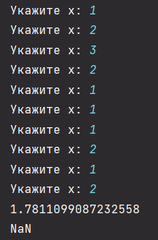

# Задание 9

## 9.1. Постановка задачи

Написать программу вычисление корня р-й степени (степень вводиться с клавиатуры) в рамках итерационной процедуры . Для определения используется итерационная процедура на основе формулы Ньютона , , при этом . Остановка итерационной процедуры , где  – точность вычисления. В рамках программы определить число итраций, которые потребовались для отыскания корня р-й степени в рамках цикла с параметром для точности от 10-2 до 10-6, шаг 10-1. Организовать форматированный вывод результатов в виде: Точность Корень Число итераций.

## 9.2. Решение задачи, код программы

import *java.util.*\*;  
  
import static *java.lang.Math*.*;  
  
public class *exc6_9* {  
 public static void main(*String*[] *args*) {  
 *Scanner* input = new Scanner(*System*.in);  
 *System*.out.print("Введите x: ");  
 double x = input.nextDouble();  
 *System*.out.print("Введите p: ");  
 double p = input.nextDouble();  
 double y = *log*(x * (p + 1)) / p;  
 int counter = 0;  
 for (double e = *pow*(10, - 1); e > *pow*(10, - 6); e *= 0.1) {  
 while (true) {  
 double ly = y;  
 y = 1 / p * ((p - 1) * y + x / *pow*(y, (p - 1)));  
 counter++;  
 if (*abs*(y - ly) < e) {  
 *System*.out.printf("Точность: %e\nКорень: %f\nЧисло итераций: %d\n\n", e, y, counter);  
 break;  
 }  
 }  
 }  
 }  
}

## 9.3. Тестирование работы программы

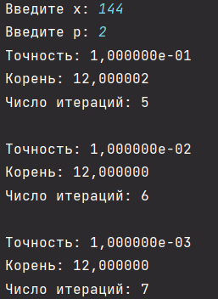

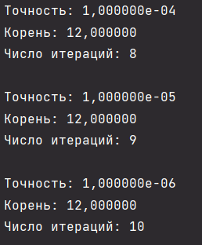

# Задание 10

## 10.1. Постановка задачи

Разработать алгоритм приближённого вычисления площади криволинейной фигуры, ограниченной осью абсцисс, графиком заданной функции , и вертикальными прямыми, т.е. . Каждый отрезок функции представляется в виде трапеции c длиной отрезка (шагом)  (см. рис. ниже). Затем площадь под кривой вычисляется по формуле . Вычислить значения площади под кривой при n равном 10, 100, 1000, 10000 в рамках цикла по n. Оценить погрешность решения при разных шагах по сравнению с точным аналитическим решением. Организовать форматированный вывод результатов в виде:

n h S Аналитическое решение Погрешность.

|  |  |
| --- | --- |
|  |  |
| а | б |

Рис. Разбиение площади под кривой на трапеции с шагом h:

а – общий вид; б – i-я трапеция

## 10.2. Решение задачи, код программы

import static *java.lang.Math*.*;  
  
public class *z_6_10* {  
 public static void main(*String*[] *args*) {  
 double sum;  
 double h;  
 for (double n = 10; n <= 10000; n *= 10) {  
 h = 1 / n;  
 sum = 0;  
 for (int i = 0; i < n; i++) {  
 sum += (*cos*(n - h * i) - *sin*(*pow*(n - h * i, 2))) * h;  
 }  
 *System*.out.printf("%-9.0f\n%e\n%f\n5.18\n%f\n\n", n, h, sum, *abs*(sum - 5.18));  
 }  
 }  
}

## 10.3. Тестирование работы программы

